DATOS ADICIONALES NO ESTRUCTURADOS DEL PROYECTO PARA SOLICITUDES DE TITULO HABILITANTE PARA EL USO DEL DOMINIO PÚBLICO RADIOELÉCTRICO. SERVICIO MÓVIL Y FIJO DE BANDA ESTRECHA
Dibújese el esquema completo de la estación radioeléctrica o de la red de estaciones para la que se realiza la solicitud. Deberán designarse a las estaciones con los mismos nombres que se utilizan para las mismas en el fichero XML descriptivo de dicha red radioeléctrica. Si se trata de una modificación de una red ya existente, indíquese claramente cuál es la parte de la red que se amplía o modifica.
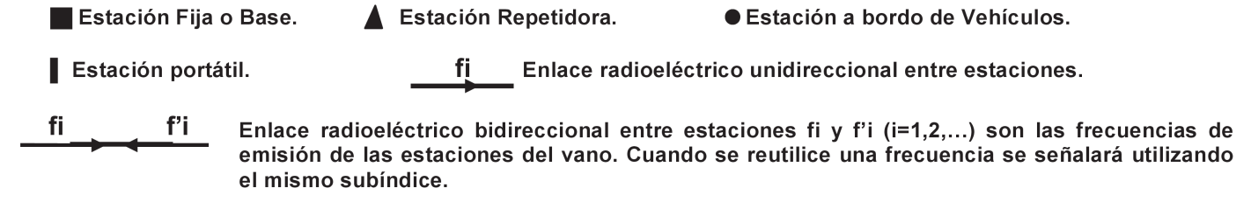
En ese esquema se deberán indicar las diferentes estaciones y los enlaces entre las estaciones utilizando los símbolos siguientes.

En hoja u hojas aparte adjúntese el plano topográfico a escala adecuada en el que se señalen los emplazamientos de las estaciones fijas de las que conste la red, con indicación marginal de las coordenadas geográficas de las estaciones.
Adjúntese también en hoja u hojas aparte cualquier tipo de información que se considere necesaria para la descripción técnica de la red radioeléctrica (fotos, imágenes, croquis, etc.).
Describa brevemente a continuación la finalidad de la red radioeléctrica para la que se realiza la solicitud, indicando la localización de la red, tipo de transmisión (voz, datos, TV, etc.), bandas de frecuencia que se solicitan y posibles frecuencias alternativas a las solicitadas según el rango de funcionamiento de los equipos.
………………………………………………………………………………………………………………………………………………………………………………………………………………………………………………………………………………………………………………………………………………………………………………………………………………………………………………………………………………………………………………………………………………………………………………………………………………………………………………………………………………………………………………………………………………………………………………………………………………………………………………………………………………………………………………………………………………………………………………………………………………………………………………………………

(Firma electrónica)

